**«Безпека та свідомість: профілактичні заходи для здобувачів освіти в Дніпровській академії музики»**

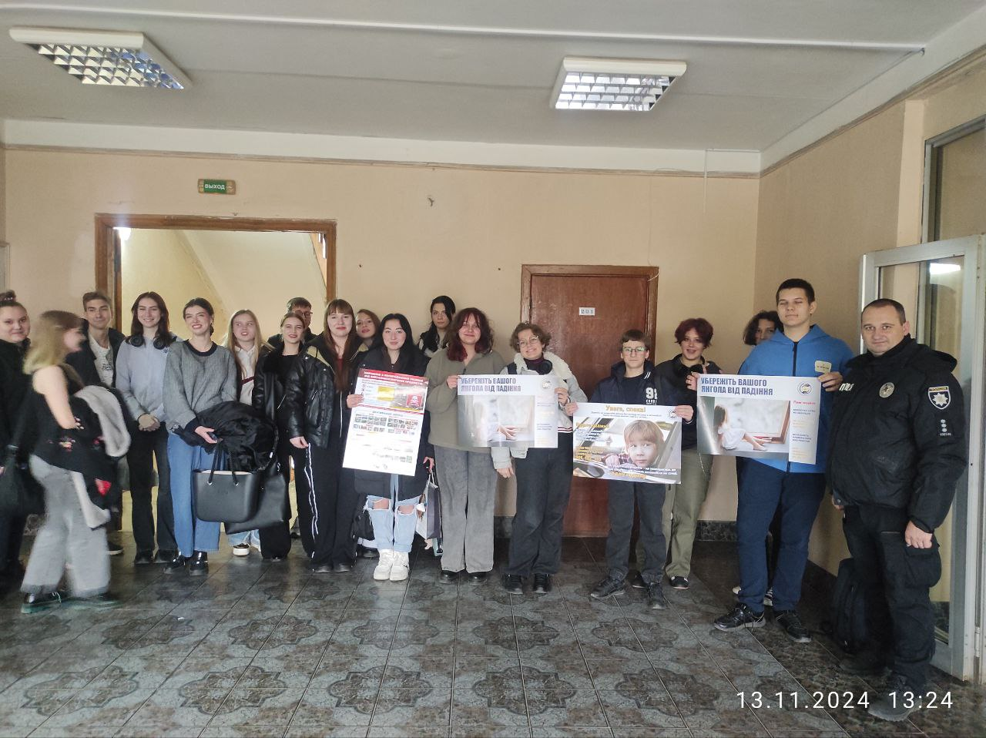

13 і 14 листопада в Дніпровській академії музики відбулися профілактичні заходи для здобувачів освіти, спрямовані на підвищення їх обізнаності щодо потенційних загроз у реальному житті та в інтернеті. Для проведення занять було запрошено старшого лейтенанта поліції Дубовика Максима Миколайовича - інспектора сектору ювенальної превенції Дніпровського районного управління поліції №1.

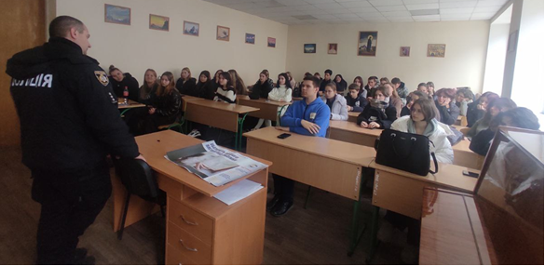

Максим Миколайович розповів здобувачам освіти про важливі аспекти кібербезпеки та правила поведінки в ситуаціях, що можуть нести вибухову чи іншу небезпеку. Заходи включали наступні теми: «Інформуй – Захищай: Виявлення загроз та співпраця з кіберполіцією», «Безпека поруч: Запобігання вибуховим небезпекам», «Безпека молоді: Захист національних інтересів» та «Попередження провокацій та незаконних доручень – не піддавайся». Завдяки активній взаємодії з ювенальною превенцією, здобувачі освіти отримали корисні знання про те, як розпізнавати та запобігати загрозам, а також про важливість співпраці з правоохоронними органами для забезпечення власної безпеки.

